Technische Hochschule Deggendorf
Fakultät Angewandte Informatik
Studiengang Bachelor Angewandte Informatik

Thema
Thema Untertitel

Thema - Englisch
Thema Untertitel- English

Projektarbeit im Studienfach Modul
Bachelor of Engineering (B.Eng.)
an der Technischen Hochschule Deggendorf

Vorgelegt von: | Prüfer:
Elena Geiger | sdds
X
Florian Höpfl
22300684
Datum

Abstract
Im Rahmen dieser Projektarbeit wurde eine reproduzierbare Geodatenpipeline zur automatisierten Verarbeitung und Visualisierung von Geodaten für erneuerbare Energien entwickelt. Ziel war es, offene und amtliche Geodaten automatisiert zu verarbeiten, zu harmonisieren und für die Technologien Windenergie, Freiflächen-Photovoltaik und Wasserkraft auf Gemeindeebene nutzbar zu machen.

Die entwickelte Pipeline kombiniert Verwaltungsgrenzen, Schutzgebiete, Landnutzungsdaten und OpenStreetMap-Daten mit offiziellen Planungs- und Referenzdaten des Freistaats Bayern. Dazu zählen unter anderem Vorrang- und Vorbehaltsgebiete für Windenergie sowie Planungskulissen für Freiflächen-Photovoltaik. Ergänzend werden aus den verfügbaren Geodaten weitere Konflikt-, Ausschluss- und Kontextinformationen abgeleitet und gemeinsam kartografisch dargestellt.
Die Verarbeitung umfasst den automatisierten Download der Datensätze, die Aufbereitung der Geometrien, die Erstellung technologiespezifischer Layer sowie die automatisierte Erzeugung von GeoPackages, QGIS-Projekten und PDF-Karten. Als Untersuchungsgebiet wurde die Gemeinde Drachselsried gewählt. Zur Bewertung der Übertragbarkeit wurde die Pipeline zusätzlich auf weitere Gemeinden angewendet.

Die Ergebnisse zeigen, dass sich unterschiedliche Geodatenquellen automatisiert zusammenführen und für kommunale Analysen im Bereich erneuerbarer Energien nutzbar machen lassen. Durch den modularen Aufbau kann die entwickelte Pipeline mit geringem Anpassungsaufwand auf weitere Gemeinden übertragen werden.

Eidesstattliche Erklärung
Hiermit versichern wir, dass wir die vorliegende Arbeit in allen Teilen selbstständig angefertigt und keine anderen als die in der Arbeit angegebenen Quellen und Hilfs mittel benutzt haben. Sämtliche wörtlichen oder sinngemäßen Übernahmen und Zitate sind kenntlich gemacht.

Deggendorf, Datum
Ort, Datum

Elena Geiger Florian Höpfl

Genderklausel
Aus Gründen der besseren Lesbarkeit wird auf die gleichzeitige Verwendung der Sprachformen männlich, weiblich und divers (m/w/d) verzichtet. Sämtliche Personenbezeichnungen gelten gleichermaßen für alle Geschlechter.

Inhaltsverzeichnis
Inhalt
Abstract 2
Eidesstattliche Erklärung 3
Genderklausel 3
Inhaltsverzeichnis 3
1. Einleitung 5
1.1. Ausgangslage und Motivation 5
1.2. Zielsetzung und Fragestellung 6
1.3. Abgrenzung der Arbeit 7
2. Datenbasis 7
2.1. Allgemeine Datengrundlagen 7
2.1.1. Verwaltungsgrenzen 7
2.1.2. Landnutzung 7
2.1.3. Schutzgebiete 7
2.1.4. OpenStreetMap 7
2.2. Windbezogene Datengrundlagen 7
2.3. Solarbezogene Datengrundlagen 7
2.4. Wasserbezogene Datengrundlagen 7
3. Methodik 8
3.1. Allgemeiner Workflow und Gesamtaufbau der Pipeline 8
3.2. Gemeinsame Datenvorbereitung 9
3.3. Wind-Workflow 11
3.4. Solar-Workflow 13
3.5. Wasser-Workflow 14
3.6. Kartenerzeugung und QGIS-Projekt 14
3.7. Verifikation 15
4. Ergebnisse 17
4.1. Windkarte 17
4.2. Solarkarte 19
4.3. Wasserkarte 20
4.4. Auswertung und Übertragbarkeit 20
5. Diskussion 21
5.1. Vorteile 21
5.2. Einschätzung 21
6. Fazit / Ausblick 21

1. Einleitung
Der Ausbau erneuerbarer Energien stellt Kommunen, Planungsbehörden und Energieversorger vor die Herausforderung, große Mengen raumbezogener Daten auszuwerten und miteinander zu verknüpfen. Für die Planung von Windenergieanlagen, Freiflächen-Photovoltaikanlagen oder Wasserkraftstandorten müssen unterschiedliche Einflussfaktoren berücksichtigt werden. Dazu zählen beispielsweise Schutzgebiete, bestehende Infrastruktur, Landnutzung, Gewässer oder bereits ausgewiesene Planungsflächen.

Viele dieser Informationen stehen heute als offene oder amtliche Geodaten zur Verfügung. Die Datensätze stammen jedoch aus unterschiedlichen Quellen, verwenden verschiedene Formate und müssen vor einer gemeinsamen Analyse zunächst aufbereitet werden. Dadurch entsteht ein hoher manueller Aufwand, insbesondere wenn dieselben Verarbeitungsschritte für mehrere Gemeinden wiederholt werden sollen.

Vor diesem Hintergrund wurde im Rahmen dieser Projektarbeit eine automatisierte Geodatenpipeline entwickelt. Ziel ist es, relevante Datensätze zu beschaffen, zu vereinheitlichen und in einer reproduzierbaren Struktur für die weitere Analyse bereitzustellen. Die Ergebnisse werden als GeoPackages, QGIS-Projekte und PDF-Karten ausgegeben, sodass sie direkt in QGIS analysiert und weiterverwendet werden können. Aufbauend darauf werden thematische Karten erstellt, die sowohl offizielle Planungsgrundlagen als auch zusätzlich abgeleitete Konflikt-, Ausschluss- und Kontextinformationen für erneuerbare Energien darstellen.
.

Ausgangslage und Motivation
Für zahlreiche Fragestellungen im Bereich erneuerbarer Energien existieren bereits umfangreiche Datengrundlagen. Der Freistaat Bayern stellt beispielsweise Vorrang- und Vorbehaltsgebiete für Windenergie sowie verschiedene Planungskulissen für Freiflächen-Photovoltaik bereit. Gleichzeitig stehen mit OpenStreetMap und weiteren offenen Geodatenquellen zusätzliche Informationen zur Verfügung, die für die Analyse und Kartendarstellung genutzt werden können.

Die Herausforderung besteht darin, diese heterogenen Datenquellen effizient zusammenzuführen und für unterschiedliche Gemeinden reproduzierbar auszuwerten. Ziel ist daher nicht die Entwicklung einer vollständigen Standortbewertung, sondern die automatisierte Aufbereitung relevanter Geodaten und deren Zusammenführung in einer gemeinsamen Analyse- und Kartenpipeline.

Zielsetzung und Fragestellung
Ziel dieser Arbeit ist die Entwicklung einer reproduzierbaren Geodatenpipeline zur automatisierten Verarbeitung und Visualisierung von Geodaten für erneuerbare Energien auf Gemeindeebene. Dabei sollen sowohl offizielle Planungs- und Referenzdaten des Freistaats Bayern als auch selbst erzeugte Analyse-, Konflikt- und Ausschlusslayer in einem gemeinsamen Workflow verarbeitet werden.
Für die Windenergie werden unter anderem Vorrang- und Vorbehaltsgebiete der Regionalplanung berücksichtigt. Im Bereich der Freiflächen-Photovoltaik werden offizielle Planungskulissen des Energie-Atlas Bayern integriert. Ergänzend werden aus weiteren Geodatenquellen zusätzliche Konflikt-, Ausschluss- und Kontextinformationen abgeleitet und gemeinsam kartografisch dargestellt.

Die zentrale Fragestellung lautet:
„Wie können amtliche und offene Geodaten automatisiert verarbeitet und kombiniert werden, um Planungsgrundlagen sowie zusätzliche Konflikt- und Kontextinformationen für erneuerbare Energien auf Gemeindeebene kartografisch darzustellen?“
Dabei steht nicht die vollständige rechtliche Bewertung potenzieller Standorte im Vordergrund, sondern die Entwicklung eines reproduzierbaren Workflows zur automatisierten Datenaufbereitung und Kartenerstellung.

Abgrenzung der Arbeit
Die im Rahmen dieser Arbeit erzeugten Karten stellen keine rechtsverbindliche Planungs- oder Genehmigungsgrundlage dar.. Die Genehmigungsfähigkeit von Windenergie-, Photovoltaik- oder Wasserkraftstandorten hängt von zahlreichen technischen, rechtlichen und kommunalen Rahmenbedingungen ab, die nicht vollständig automatisiert berücksichtigt werden können. Hierzu zählen beispielsweise lokale Bebauungspläne, kommunale Vorgaben oder standortspezifische Abstandsregelungen.

Aus diesem Grund werden bereits vorhandene und fachlich geprüfte Datensätze des Freistaats Bayern, wie Wind-Vorranggebiete, Wind-Vorbehaltsgebiete oder die PV-Freiflächenkulisse, in die Analyse integriert. Die zusätzlich erzeugten Konflikt- und Ausschlussflächen dienen als ergänzende Informationsgrundlage und ersetzen keine fachliche Einzelfallprüfung.

Der Schwerpunkt der Arbeit liegt auf der Entwicklung eines reproduzierbaren Geodaten-Workflows, der unterschiedliche Datenquellen automatisiert zusammenführt und für die kartografische Darstellung aufbereitet.

Datenbasis

Allgemeine Datengrundlagen

Verwaltungsgrenzen

Landnutzung

Schutzgebiete

OpenStreetMap

Windbezogene Datengrundlagen

Solarbezogene Datengrundlagen

Wasserbezogene Datengrundlagen

Methodik
In diesem Kapitel wird die methodische Umsetzung der entwickelten Geodatenpipeline beschrieben. Dabei wird zunächst der Gesamtaufbau des Workflows erläutert. Anschließend werden die gemeinsame Datenvorbereitung, die technologiespezifischen Verarbeitungsschritte für Wind, Solar und Wasser sowie die automatisierte Erstellung der QGIS-Projekte und PDF-Karten dargestellt. Abschließend wird beschrieben, wie die erzeugten Ergebnisse geprüft und verifiziert wurden.

Allgemeiner Workflow und Gesamtaufbau der Pipeline
Der Gesamtworkflow der Pipeline wird über das Bash-Skript run_workflow.sh gesteuert. Beim Aufruf werden die Gemeinde und die zu verarbeitende Technologie als Parameter übergeben. Standardmäßig werden Drachselsried und Wind verwendet, die Werte können jedoch für andere Gemeinden oder Technologien angepasst werden.

Das Skript führt zunächst 1_prepare_data.py aus. Dieses Skript steuert die gemeinsame Datenvorbereitung und ruft abhängig von der gewählten Technologie die jeweiligen Verarbeitungsschritte für Wind, Solar oder Wasser auf. Anschließend wird 3_generate_map.py gestartet, um aus den vorbereiteten Daten ein QGIS-Projekt und einen PDF-Kartenexport zu erzeugen.

Die Trennung in Datenvorbereitung und Kartenerzeugung ist bewusst gewählt. Die Datenvorbereitung verwendet überwiegend allgemeine Python-Bibliotheken wie GeoPandas, Shapely und Requests. Diese Bibliotheken werden in einer virtuellen Python-Umgebung innerhalb von WSL installiert, wodurch die Verarbeitung reproduzierbar und unabhängig von der lokalen Windows-Python-Installation bleibt.

Die Kartenerzeugung benötigt dagegen die PyQGIS-Bibliotheken von QGIS. Diese stehen nicht automatisch in der virtuellen WSL-Umgebung zur Verfügung, sondern werden über die QGIS-Python-Umgebung bereitgestellt. Deshalb wird der Workflow in zwei übergeordnete Schritte getrennt: Zuerst werden die Geodaten vorbereitet, harmonisiert und gespeichert; anschließend werden daraus mit QGIS ein Projektfile und ein PDF-Kartenlayout erzeugt.

.
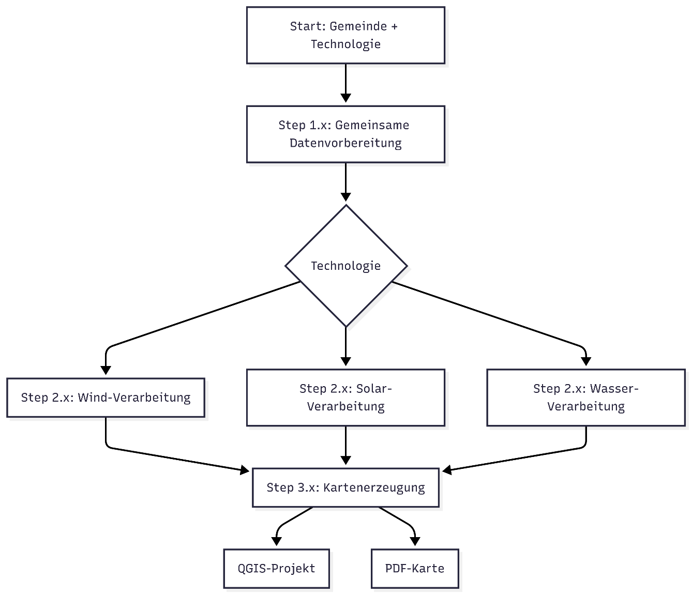
Abbildung 1: Flussdiagramm für allgemeine Workflow
Abbildung X zeigt den allgemeinen Aufbau der Pipeline. Das Diagramm befindet sich in Anhang C.1. Die technologiespezifischen Detaildiagramme für Wind, Solar und Wasser befinden sich in Anhang C.2 bis C.4. Eine vollständige Übersicht der verwendeten Skripte sowie ihrer jeweiligen Eingabe- und Ausgabedaten ist in Anhang C.5 enthalten.

Gemeinsame Datenvorbereitung
Die gemeinsame Datenvorbereitung bildet die Grundlage für alle technologiespezifischen Verarbeitungsschritte. Sie wird unabhängig davon durchgeführt, ob anschließend Wind-, Solar- oder Wasserdaten verarbeitet werden. Ziel ist es, die benötigten Basisdaten automatisiert bereitzustellen, auf die ausgewählte Gemeinde zu beziehen und in einer einheitlichen Projektstruktur für die weiteren Schritte abzulegen.

Zunächst werden mit dem Skript 1_download_data.py die benötigten Rohdaten heruntergeladen oder bereits vorhandene Datensätze wiederverwendet. Dazu gehören insbesondere Verwaltungsgrenzen, Schutzgebietsdaten, Landnutzungsdaten sowie weitere fachbezogene Ausgangsdaten. Die Rohdaten bleiben unverändert im Projektordner (data/raw) erhalten, damit die Verarbeitung reproduzierbar bleibt und spätere Schritte nachvollzogen werden können.

Anschließend wird mit 2_extract_municipality_boundary.py die Grenze der ausgewählten Gemeinde aus dem amtlichen Verwaltungsdatensatz extrahiert. Diese Gemeindegrenze dient im gesamten Workflow als zentrale räumliche Bezugsfläche. Alle weiteren Daten werden entweder auf diese Grenze zugeschnitten oder in einem erweiterten Analysebereich um die Gemeinde herum verarbeitet.

Das Skript 3_build_protection_layers.py erstellt aus den verschiedenen Schutzgebietsdaten zusammengefasste Schutzgebietslayer. Dabei werden die Schutzgebiete methodisch in harte und weiche Restriktionen eingeteilt. Harte Restriktionen umfassen streng geschützte Flächen, während weiche Restriktionen großräumige Konflikt- oder Prüfflächen darstellen. Zusätzlich werden windbezogene Schutz- und Konfliktflächen separat vorbereitet.

Mit 4_clip_landuse.py werden die amtlichen Landnutzungsdaten auf die Gemeinde zugeschnitten. Da der originale Landnutzungsdatensatz sehr umfangreich ist, wird die Gemeinde-Bounding-Box zur effizienteren Verarbeitung als räumlicher Vorfilter genutzt. Anschließend werden die relevanten Flächen exakt mit der Gemeindegrenze verschnitten. Die einzelnen Landnutzungslayer bleiben im Output erhalten, sodass später nachvollzogen werden kann, aus welchen Nutzungsklassen technologiespezifische Ausschluss-, Potenzial- oder Detailflächen abgeleitet wurden.

Abschließend werden mit 5_download_osm_network_data.py OpenStreetMap-Daten für Straßen und Schienenwege geladen. Diese Daten werden nicht nur innerhalb der Gemeinde, sondern in einem erweiterten Analysekontext um die Gemeinde herum abgefragt. Dadurch werden auch Verkehrsachsen berücksichtigt, die knapp außerhalb der Gemeinde liegen, deren Puffer oder Wirkbereiche aber in das Untersuchungsgebiet hineinreichen können.
Die OSM-Daten ergänzen die amtlichen Landnutzungsdaten insbesondere bei der Darstellung von Straßen und Wegen. Im amtlichen Landnutzungsdatensatz werden Verkehrsflächen als flächenhafte Landnutzung erfasst. Dadurch ist nur eingeschränkt erkennbar, welche Art von Verkehrsweg vorliegt. OpenStreetMap bietet hier eine feinere Differenzierung, da Verkehrsobjekte als Linien mit zusätzlichen Attributen gespeichert werden. So kann beispielsweise zwischen Autobahnen, regionalen Straßen, Wohnstraßen, landwirtschaftlichen Wegen und Schienenwegen unterschieden werden. Für die Verarbeitung werden diese Klassen über OSM-Tags wie motorway, primary, residential, track oder rail gefiltert. Dadurch können je nach Technologie gezielt nur die fachlich relevanten Verkehrsachsen berücksichtigt oder ausgeschlossen werden.

Wind-Workflow
Nach der gemeinsamen Datenvorbereitung erfolgt die windspezifische Verarbeitung. Ziel des Wind-Workflows ist es, offizielle Planungsdaten mit Schutzgebieten, Landnutzungsinformationen und weiteren Konfliktflächen zusammenzuführen. Dadurch entsteht eine einheitliche Datengrundlage für die spätere Darstellung und Prüfung in QGIS.

Zunächst werden mit dem Skript 1_clip_wind_planning_areas.py die offiziellen Vorrang- und Vorbehaltsgebiete der Regionalplanung auf das Untersuchungsgebiet zugeschnitten. Diese Windplanungsflächen werden über den WFS-Dienst der Regionalplanung Bayern als Vektordaten bereitgestellt. Dadurch können sie exakt mit der Gemeindegrenze verschnitten werden. Neben den einzelnen Layern für Vorrang- und Vorbehaltsgebiete wird zusätzlich ein gemeinsamer Layer für windspezifische Planungsflächen erzeugt.

Anschließend werden mit 2_prepare_wind_landuse.py die amtlichen Landnutzungsdaten für die Windanalyse ausgewertet. Die einzelnen Landnutzungsklassen werden dabei in Ausschlussflächen, Potenzialflächen, geeignete Flächen und aktuell nicht genutzte Flächen eingeteilt. Für die finale Kartendarstellung sind vor allem die Ausschlussflächen relevant. Dazu zählen beispielsweise Wohnnutzung, Freizeitanlagen, sensible Nutzungen oder wasserbezogene Flächen. Die weiteren Kategorien werden nicht direkt als Ergebnisflächen in der finalen Karte dargestellt, bleiben jedoch als Detail- und Prüflayer im QGIS-Projekt erhalten. Dadurch kann nachvollzogen werden, welche Nutzungsklassen verarbeitet wurden und wie sie methodisch eingeordnet sind.

Im nächsten Schritt erstellt 3_build_wind_landuse_buffers.py zusätzliche Pufferzonen um ausgewählte sensible Nutzungen. Für Wohnnutzung wird beispielsweise ein erster Arbeitsabstand von 500 Metern verwendet. Die erzeugten Puffer werden anschließend wieder auf die Gemeindegrenze zugeschnitten. Die verwendeten Abstände sind als methodische Arbeitsannahmen zu verstehen und können bei geänderten fachlichen oder rechtlichen Anforderungen angepasst werden

Mit 4_prepare_wind_osm_streets.py werden die zuvor geladenen OpenStreetMap-Straßen für die Windanalyse aufbereitet. Dabei werden relevante Straßenklassen aus den OSM-Daten gefiltert. Da OSM-Straßen als Linien mit differenzierten Attributen vorliegen, können sie genauer unterschieden werden als die flächenhaften Verkehrsangaben im amtlichen Landnutzungsdatensatz. Die erzeugten Layer dienen vor allem als Straßen- und Wegekontext sowie als mögliche Grundlage für spätere Ausschluss- oder Prüfflächen.

Abschließend kombiniert 5_build_wind_exclusion_layer.py die erzeugten Landnutzungspuffer und die vorbereiteten OSM-Layer zu einer gemeinsamen Ausschlusskulisse. Das Ergebnis ist ein zusammengefasster Wind-Ausschlusslayer, der für die weitere Prüfung im QGIS-Projekt bereitgestellt wird. Zusätzlich bleiben die einzelnen Eingabelayer erhalten, damit die Entstehung der Ausschlussflächen nachvollzogen werden kann.

Solar-Workflow
Der Solar-Workflow kombiniert offizielle Planungskulissen für Freiflächen-Photovoltaik mit selbst erzeugten Analyse- und Ausschlusslayern. Im Unterschied zu den Windplanungsdaten liegen wichtige Solardaten des Energie-Atlas Bayern als WMS-Dienst vor. Diese Daten eignen sich vor allem als visuelle Referenz, besitzen aber nicht dieselbe Weiterverarbeitbarkeit wie Vektordaten.

Mit 1_prepare_solar_corridor_layers.py werden zunächst die 200-m- und 500-m-Korridore entlang relevanter Verkehrsachsen erzeugt. Vergleichbare Informationen sind zwar in den amtlichen Planungsgrundlagen enthalten, werden dort jedoch als WMS beziehungsweise Rasterdarstellung bereitgestellt. Für die weitere Analyse wurden die Korridore deshalb zusätzlich als eigene Vektorlayer aus OpenStreetMap-Verkehrsachsen aufgebaut. Dadurch können die Flächen in QGIS attributbasiert untersucht, gefiltert und mit weiteren Geodaten kombiniert werden. Der Abgleich mit den amtlichen Referenzdaten erfolgt später im Rahmen der Verifikation.

Mit 2_prepare_solar_landuse.py werden die amtlichen Landnutzungsdaten für die Solaranalyse ausgewertet. Waldflächen, Wohnnutzung, Gewässer, Verkehrsflächen sowie weitere sensible oder bereits genutzte Flächen werden als Ausschlussflächen klassifiziert. Zusätzlich wird ein vektorbasierter Landnutzungslayer erzeugt, der eine vereinfachte Annäherung an mögliche PV-Freiflächen darstellt. Dieser Layer ist keine amtliche Planungskulisse und ersetzt nicht die offiziellen Daten des Energie-Atlas Bayern. Er dient im QGIS-Projekt als zusätzlicher Detail- und Prüflayer, um Flächen und Attribute besser auszuwerten sowie blockierte oder potenziell relevante Standorte nachvollziehen zu können.

Das Skript 3_download_solar_reference_wms.py lädt anschließend die offiziellen WMS-Layer der PV-Freiflächenkulisse des Energie-Atlas Bayern herunter. Da diese Daten als Rasterbilder bereitgestellt werden, können sie nicht exakt mit der Gemeindegrenze verschnitten werden. Stattdessen erfolgt die Abfrage über die Bounding Box des Untersuchungsgebiets. Die erzeugten georeferenzierten Rasterdateien dienen im QGIS-Projekt als amtliche Referenz und werden zusätzlich in die Kartendarstellung integriert.

Die Ergebnisse des Solar-Workflows bestehen somit aus offiziellen Referenzrastern, selbst erzeugten Vektorlayern sowie den 200-m- und 500-m-Korridoren entlang relevanter Verkehrsachsen. Dadurch können sowohl amtliche Planungskulissen dargestellt als auch eigene Analyseflächen im QGIS-Projekt attributbasiert geprüft werden.

Wasser-Workflow
Wasserspezifische Skripte erklären:

Kartenerzeugung und QGIS-Projekt
Nach Abschluss der gemeinsamen und technologiespezifischen Verarbeitung werden die erzeugten Daten automatisiert für QGIS und den PDF-Export vorbereitet. Dadurch liegen die Ergebnisse nicht nur als einzelne Dateien vor, sondern können direkt in QGIS geprüft, analysiert und kartografisch dargestellt werden.

Mit 1_prepare_overview_layers.py werden Übersichtslayer für die Karten erstellt. Dazu gehören ein vereinfachter Bayern-Umriss sowie ein Locator-Layer für die ausgewählte Gemeinde. Der Bayern-Umriss wird einmalig erzeugt und anschließend für weitere Karten wiederverwendet.

Anschließend erstellt 2_create_map_qgis_project.py ein technologiespezifisches QGIS-Projekt. Dabei werden die Gemeindegrenze, die vorbereiteten Fachlayer, Schutzgebiete, Referenzdaten und weitere Kontextlayer automatisch geladen. Zusätzlich wird eine grundlegende Symbolisierung angewendet, damit die Layer direkt in QGIS geprüft werden können. Neben den sichtbaren Kartenlayern enthält das Projekt auch Detail- und Attributlayer. Diese sind teilweise standardmäßig deaktiviert und dienen vor allem der Nachvollziehbarkeit. So können zusammengeführte Layer, etwa harte und weiche Naturschutzflächen oder Nutzungsausschlüsse, bei Bedarf wieder auf ihre ursprünglichen Einzellayer wie Nationalparke, Ramsar-Gebiete, Landschaftsschutzgebiete oder einzelne Landnutzungsklassen zurückgeführt werden. Die Layerstruktur eines erzeugten QGIS-Projekts ist beispielhaft in Anhang C.6, C.7 und C.8 dargestellt.

Zum Schluss erzeugt 3_generate_map_pdf.py aus dem QGIS-Projekt eine PDF-Karte. Das Skript erstellt ein Kartenlayout im Querformat mit Hauptkarte, Legende, Maßstab, Nordpfeil, Quellenangaben und Übersichtskarte. Die Kartentexte, Legenden und Layoutparameter werden über map_config.py technologiespezifisch gesteuert. Dadurch besitzen Wind- und Solarkarten einen einheitlichen Aufbau, während Inhalt, Beschreibung und Legende an die jeweilige Technologie angepasst sind.

Die Übersichtskarte wird nur dann in die PDF-Karte eingefügt, wenn sie keine relevanten Teile der Gemeinde im Hauptkartenbild verdeckt. Dadurch wird verhindert, dass wichtige Karteninhalte durch die Locator Map überlagert werden. Bei Gemeinden mit ungünstiger Lage im Kartenrahmen wird die Lesbarkeit der Hauptkarte gegenüber einer immer erzwungenen Übersichtskarte bevorzugt.
Die Legende ist bewusst technologiespezifisch standardisiert. Dadurch können Karten verschiedener Gemeinden besser miteinander verglichen werden. Je nach Gemeinde müssen jedoch nicht alle in der Legende aufgeführten Kategorien tatsächlich im Untersuchungsgebiet vorkommen. Beispielsweise kann eine Gemeinde keine Wind-Vorranggebiete, keine Vorbehaltsgebiete oder keine Flächen einer bestimmten PV-Kategorie enthalten. Die standardisierte Legende bleibt dennoch erhalten, um den Kartenaufbau über mehrere Gemeinden hinweg konsistent zu halten.

Verifikation
Zur Überprüfung der automatisierten Verarbeitung wurden die erzeugten Ergebnisse stichprobenartig und visuell in QGIS kontrolliert. Ziel der Verifikation war es, die Plausibilität der Skript-Outputs zu prüfen und sicherzustellen, dass die automatisierten Verarbeitungsschritte räumlich nachvollziehbare Ergebnisse erzeugen.

Zunächst wurde die extrahierte Gemeindegrenze mit dem originalen amtlichen Verwaltungsdatensatz verglichen. Dazu wurden sowohl der Originaldatensatz als auch der automatisch erzeugte Output in QGIS geladen und räumlich überlagert. Die Gemeindegrenze von Drachselsried stimmte mit dem offiziellen Datensatz überein und konnte daher als räumliche Grundlage für die weiteren Verarbeitungsschritte verwendet werden.
Auch die Schutzgebietslayer wurden überprüft. Die automatisch erzeugten Sammellayer für harte und weiche Restriktionen wurden mit den ursprünglichen Schutzgebietsdaten verglichen. Dabei wurde kontrolliert, ob die Schutzgebiete innerhalb der Gemeinde korrekt übernommen und methodisch nachvollziehbar zusammengeführt wurden.

Für den Wind-Workflow wurden die über den WFS-Dienst bereitgestellten Vorrang- und Vorbehaltsgebiete geprüft. Die automatisch heruntergeladenen GeoPackages wurden mit einer direkt in QGIS eingebundenen WFS-Verbindung verglichen. Anschließend wurde der automatische Zuschnitt auf die Gemeindegrenze mit einem manuell erzeugten Zuschnitt verglichen. Dadurch konnte geprüft werden, ob die Windflächen korrekt auf das Untersuchungsgebiet übertragen wurden.

Die windbezogenen Landnutzungs- und OSM-Layer wurden zusätzlich über ihre Attribute kontrolliert. Bei den Landnutzungsdaten wurde insbesondere die Spalte source_layer geprüft, um die Herkunft der erzeugten Gruppen nachzuvollziehen. Bei den OSM-Straßen wurde das Attribut highway stichprobenartig geprüft und mit einer OpenStreetMap-Basiskarte verglichen.
Für den Solar-Workflow wurden die selbst erzeugten 200-m- und 500-m-Korridore mit den amtlichen WMS-Darstellungen des Energie-Atlas Bayern verglichen. Da die amtlichen Solardaten als WMS beziehungsweise Rasterdarstellung bereitgestellt werden, dienen sie vor allem als visuelle Referenz. Die automatisiert erzeugten Vektorlayer wurden in QGIS mit den amtlichen Referenzlayern, der Gemeindegrenze und den zugrunde liegenden Verkehrsachsen überlagert. So konnte geprüft werden, ob die erzeugten Korridore fachlich plausibel im Raum liegen.

Die finale Prüfung erfolgte anhand der erzeugten QGIS-Projekte und PDF-Karten. Dabei wurde kontrolliert, ob die sichtbaren Kartenlayer korrekt geladen, sinnvoll symbolisiert und in der PDF-Karte lesbar dargestellt werden.

Die Verifikation ersetzt keine rechtsverbindliche Fachprüfung, zeigt jedoch, dass die automatisierte Pipeline räumlich plausible und nachvollziehbare Ergebnisse erzeugt. Fehlerquellen wie unvollständige OSM-Daten, Darstellungsgrenzen von WMS-Diensten oder methodische Annahmen bei selbst erzeugten Puffern bleiben dabei zu berücksichtigen.

Ergebnisse
Im Ergebnisteil werden die erzeugten Karten und QGIS-Ausgaben anhand der Gemeinde Drachselsried beschrieben, da diese Gemeinde als zentrales Untersuchungsgebiet der Arbeit dient. Die zentralen Kartenexporte für Wind, Solar und Wasser werden im Hauptteil dargestellt. Die vollständigen Kartenexporte sowie zusätzliche Testkarten zur Übertragbarkeit befinden sich im Anhang D.

Windkarte
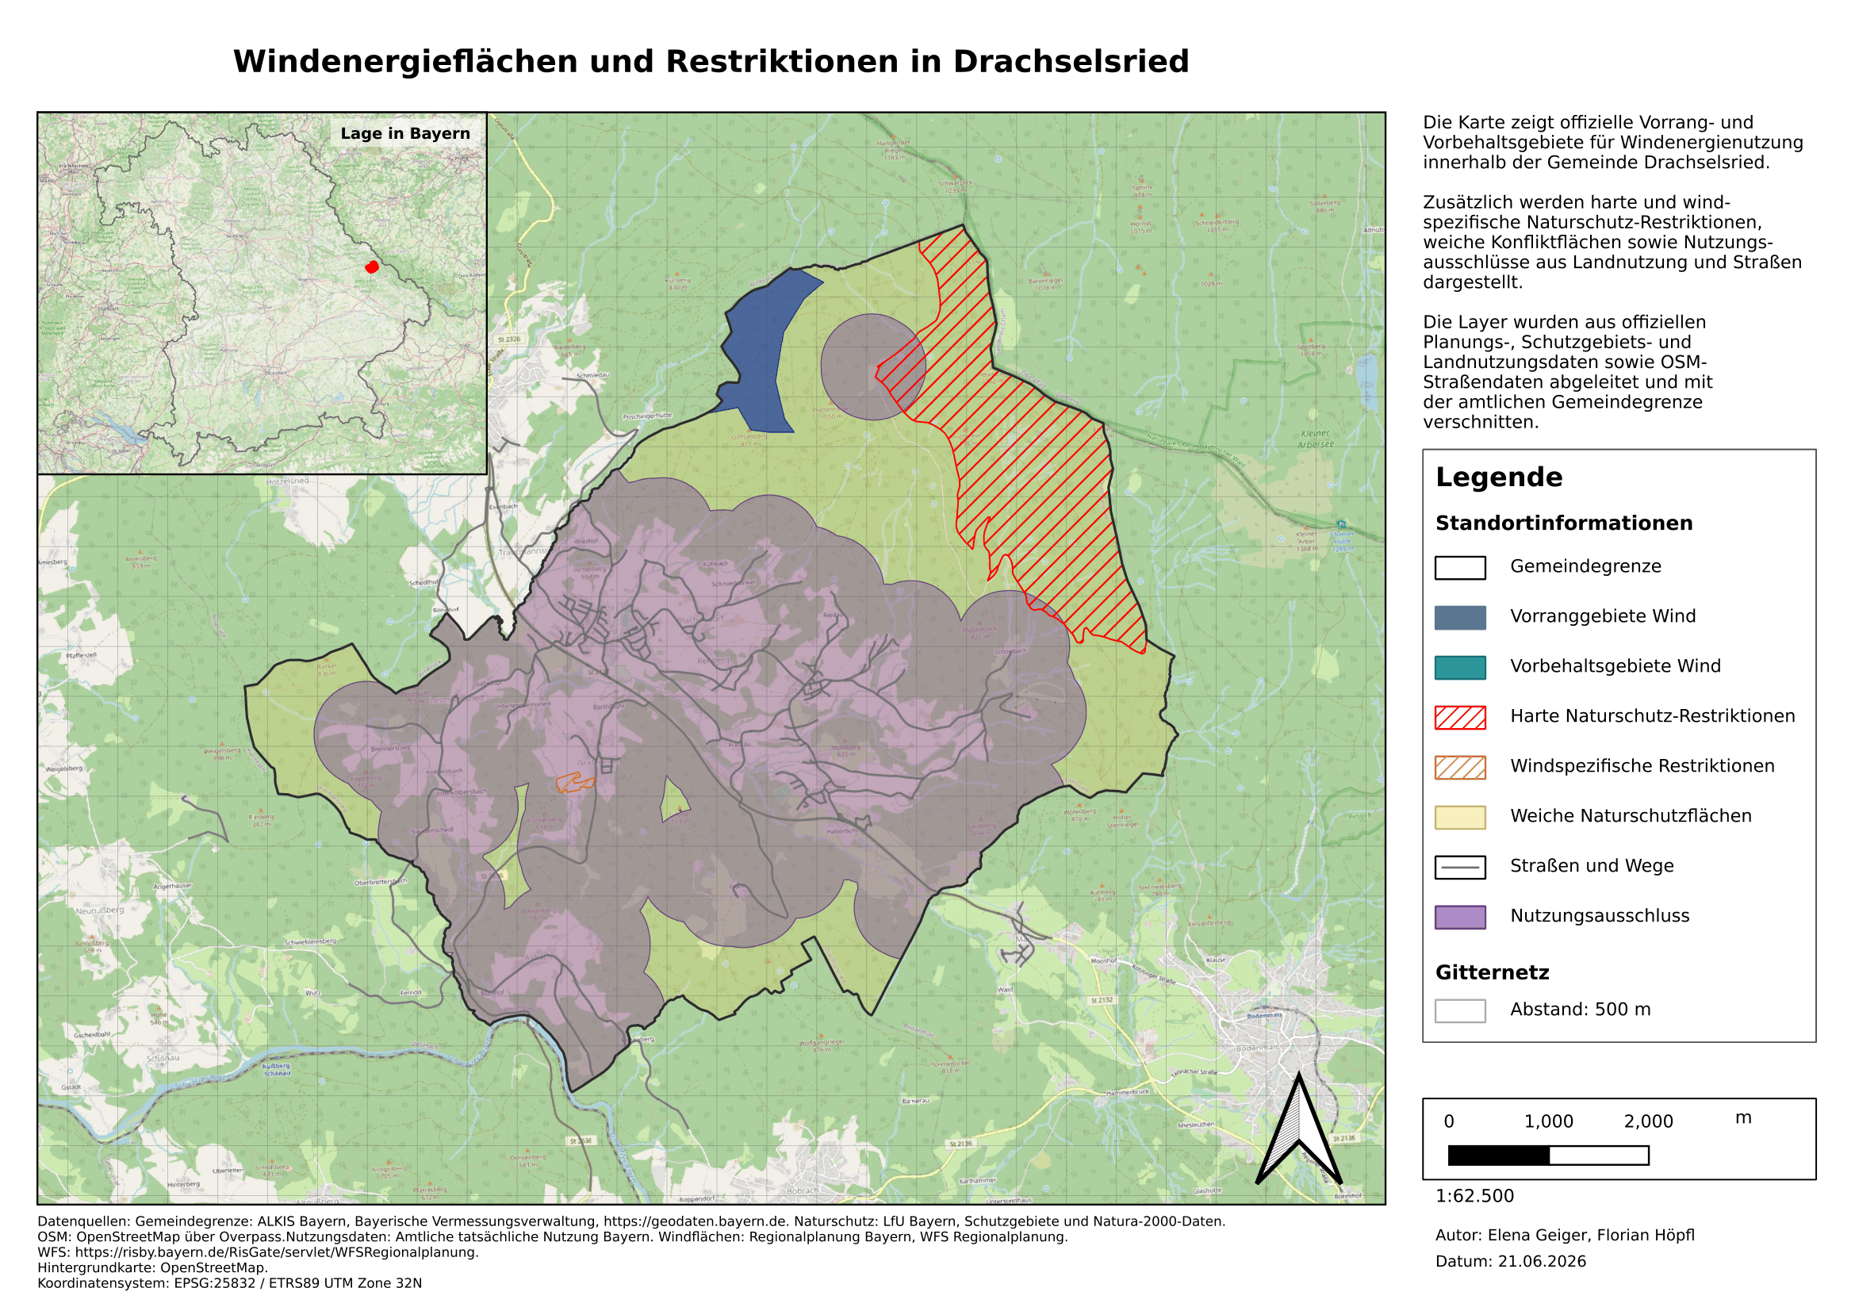
Abbildung 2: Windenergieflächen und Restriktionen in Drachselsried.
Die Windkarte für Drachselsried stellt die zentralen Ergebnisse des Wind-Workflows dar. Ein wichtiger Bestandteil ist der amtliche Datensatz „Vorranggebiete für Windenergienutzung“ aus der Regionalplanung Bayern. Dieser Layer zeigt Flächen, die im Regionalplan für die Windenergienutzung besonders hervorgehoben werden. Ein Vorranggebiet bedeutet dabei nicht automatisch, dass dort unmittelbar eine Windenergieanlage gebaut werden kann. Es zeigt jedoch, dass die Windenergienutzung in diesem Bereich planerisch besonders gewichtet wird.

In Drachselsried ist im nördlichen beziehungsweise nordwestlichen Bereich der Gemeinde ein Vorranggebiet für Windenergienutzung dargestellt. Dieses Gebiet bildet damit die zentrale offizielle Windplanungskulisse innerhalb des Untersuchungsgebiets. Ein Vorbehaltsgebiet für Windenergie ist innerhalb der Gemeinde nicht vorhanden. Dadurch wird deutlich, dass die regionale Windplanung in Drachselsried vor allem auf das ausgewiesene Vorranggebiet konzentriert ist.

Die weiteren Kartenlayer, wie Schutzgebiete, Nutzungsausschlüsse sowie Straßen und Wege, dienen vor allem der räumlichen Einordnung der amtlichen Windplanungsfläche. Die Karte zeigt damit, wie die Pipeline offizielle Windplanungsdaten automatisiert auf Gemeindeebene zuschneidet und mit weiteren räumlichen Informationen kombiniert. Eine abschließende Standortentscheidung ersetzt die Karte nicht. Der vollständige PDF-Kartenexport befindet sich in Anhang D.1

Solarkarte
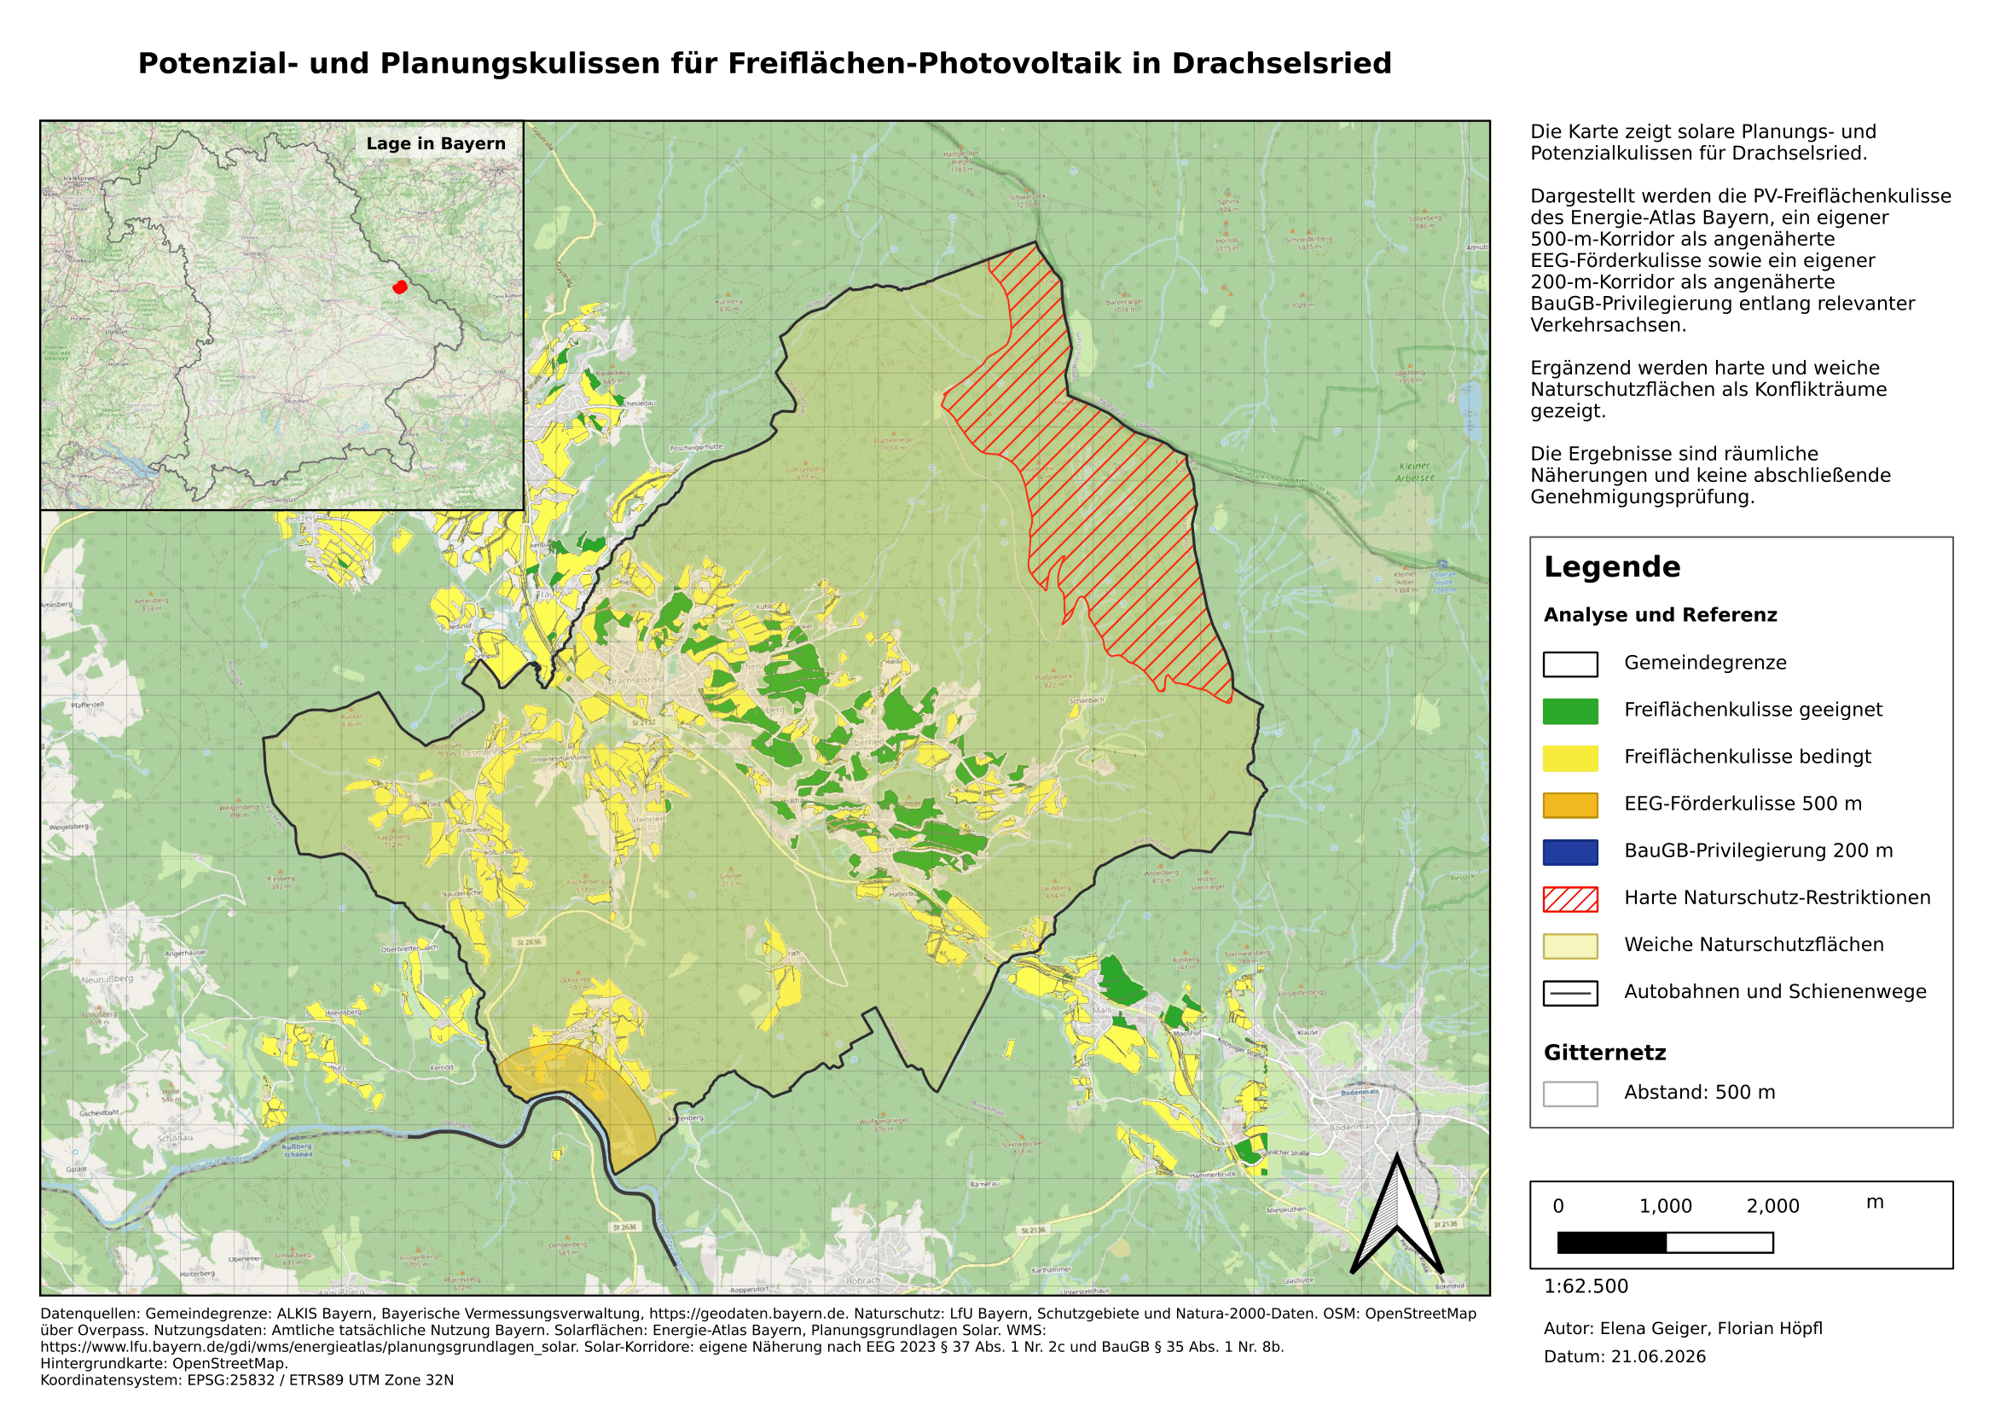
Abbildung 3: Potenzial- und Planungskulissen für Freiflächen-Photovoltaik in Drachselsried.
Die Solarkarte für Drachselsried stellt die zentralen Ergebnisse des Solar-Workflows dar. Ein wichtiger Bestandteil ist die PV-Freiflächenkulisse des Energie-Atlas Bayern. Diese wird in der Karte als amtliche Referenzgrundlage eingebunden und zeigt Flächen, die für die weitere Betrachtung von Freiflächen-Photovoltaik relevant sind. Dabei wird zwischen geeigneten und bedingt geeigneten Bereichen unterschieden.

Zusätzlich werden die selbst erzeugten 200-m- und 500-m-Korridore entlang relevanter Verkehrsachsen dargestellt. Der 500-m-Korridor bildet eine Annäherung an die EEG-Förderkulisse entlang bestimmter Verkehrsachsen, während der 200-m-Korridor als Annäherung an die BauGB-Privilegierung dargestellt wird. Da diese Korridore als Vektorlayer erzeugt wurden, können sie im QGIS-Projekt attributbasiert untersucht und mit weiteren Geodaten kombiniert werden.

Für Drachselsried zeigt die Karte, dass sich potenziell relevante Solarflächen vor allem entlang bestehender Siedlungs- und Verkehrsstrukturen sowie in einzelnen Offenlandbereichen befinden. Gleichzeitig werden harte und weiche Naturschutzflächen dargestellt, wodurch mögliche Konfliktbereiche sichtbar werden. Die Karte stellt daher keine abschließende Standortbewertung dar, sondern zeigt eine räumliche Übersicht über amtliche Referenzflächen, selbst erzeugte Prüfräume und relevante Einschränkungen. Der vollständige PDF-Kartenexport befindet sich in Anhang D.2

Wasserkarte
Die einzelne Layer erklären, und Map

Auswertung und Übertragbarkeit
Die Ergebnisse zeigen, dass die entwickelte Pipeline die vorgesehenen Verarbeitungsschritte für Drachselsried erfolgreich zusammenführt. Die erzeugten Karten stellen die technologiespezifischen Fachlayer gemeinsam mit Gemeindegrenze, Schutzgebieten, Landnutzung und weiteren Kontextdaten dar. Dadurch entstehen einheitlich aufgebaute Kartenexporte, die sowohl als PDF als auch im QGIS-Projekt weiter geprüft werden können.

Zur Prüfung der Übertragbarkeit wurde der Workflow zusätzlich auf Bodenmais und München angewendet. Bodenmais dient dabei als weiteres ländlich geprägtes Beispiel, während München als deutlich größerer und urbaner Raum genutzt wurde. Dadurch konnte geprüft werden, ob die Pipeline auch bei unterschiedlichen Gemeindegrößen, Datenmengen und räumlichen Strukturen lauffähig bleibt.

Die zusätzlichen Kartenexporte zeigen, dass der Workflow grundsätzlich auf andere Gemeinden übertragbar ist. Die Gemeinde kann als Parameter angepasst werden, während die grundlegenden Verarbeitungsschritte gleich bleiben. Unterschiede ergeben sich vor allem bei der Menge der verarbeiteten Daten, der räumlichen Verteilung der Fachlayer und der kartografischen Darstellung. Die Karten für Bodenmais und München dienen daher nicht als vollständige inhaltliche Standortanalyse, sondern als Nachweis der technischen und methodischen Übertragbarkeit. Die vollständigen Kartenexporte befinden sich in Anhang D.4 und D.5.

Diskussion

Vorteile

Einschätzung

Fazit / Ausblick
Was wurde erreicht?
Forschungsfrage beantwortet?

Literaturverzeichnis

Anhang
Workflowdiagramm
Datensatzübersicht
C:Workflowdiagramm
C: Skript- Ouputübersicht
D1-5:Karten.pdf

